Krajské ředitelství policie Jihomoravského kraje

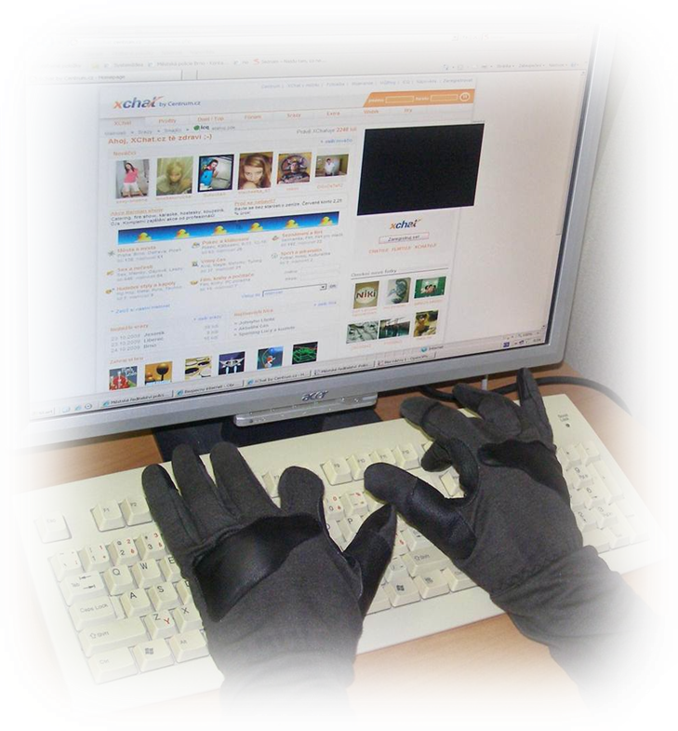
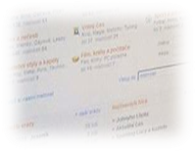

Jsi v bezpečí?
Nenech si ukrást soukromí!



KLADY:
- Rychlá, levná, snadná komunikace
- Anonymita

ZÁPORY:
- Rychlá, levná, snadná komunikace, rychlé šíření
- Anonymita
- Obtížná kontrola
- Ztráta soukromí
- Lživé informace
- Zneužití (vydírání, vyhrožování, zneužití osobních údajů)
- Vložený materiál zůstává na internetu napořád

RIZIKA:

- Nedostatečné zabezpečení (při nedostatečném nastavení soukromí může KDOKOLI zjistit důležité informace)
- Množství přátel (kolik „přátel“ z tvého seznamu OPRAVDU znáš?)
- Falešná identita (ne každý uživatel vystupuje pod svým pravým jménem)
- Velké množství sdělených informací (potenciální pachatel může data zneužít)
- Obsah konverzace (při komunikaci v reálu neřekneš ani polovinu toho, co píšeš např. na facebooku)

RADY A DOPORUČENÍ:

- Pečlivě nastav soukromí profilu
- Zvaž, koho si přidat do přátel
- Nesděluj o sobě ani svých blízkých osobní údaje
- Neposkytuj „přátelům“ své fotografie
- V případě zjištění zneužití Tvých osobních údajů:
1) kontaktuj administrátora stránek a žádej o zablokování
2) využij nahlašovací formuláře Zjištění závadového obsahu, hlášení kyberkriminality
(např.: http://aplikace.policie.cz/hotline/)
3) kontaktuj PČR (zkopíruj stránky, kde jsi závadový obsah našel, ulož kompromitující materiály
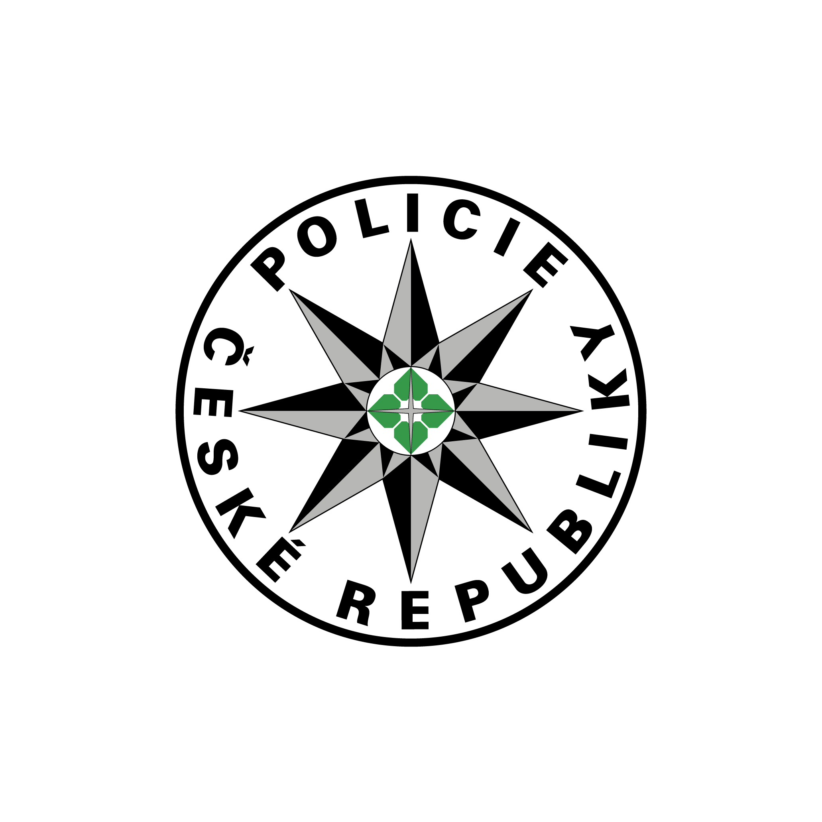

Sociální sítě mohou být velkou výhodou pro ty,
kteří je umí užívat s rozumem.

Tísňová linka 158

